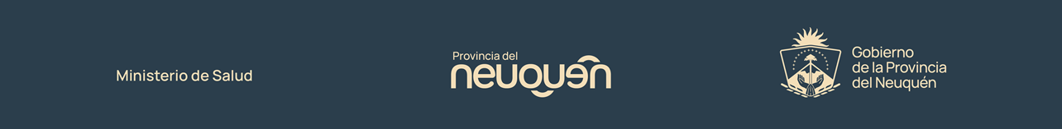
PLANILLA OBLIGATORIA DE BIBLIOGRAFÍA:
Puesto a concursar:  FONOAUDIÓLOGO | COMPLEJIDAD VI

NORMATIVA Y BIBLIOGRAFÍA OBLIGATORIA
1 | El Trastorno Específico del Lenguaje: Diagnóstico e intervención
2 | Fonoaudiología.  Rehabilitación de la deglución, el habla y la voz en pacientes con cáncer de cabeza y cuello
3 | P. Eduardo Barragán, S. Stephany Lozano,Identificación temprana de trastornos del lenguaje, Revista Médica Clínica Las Condes,Volume 22, Issue 2011,Pages 227-232, Las Condes, Chile
4 | Sala Torrent M. Trastornos del lenguaje oral y escrito. En: AEPap (ed.). Congreso de Actualización Pediatría 2020. Madrid: Lúa Ediciones 3.0; 2020. p. 251-264
5 | González Lajas JJ, García Cruz JM. Trastornos del lenguaje y la comunicación. En: AEPap (ed.). Congreso de Actualización Pediatría 2019. Madrid: Lúa Ediciones 3.0; 2019. p 569-577
6 | Convenio Colectivo Ley 3476 (se podrá tener una copia impresa al momento de rendir el examen)
7 | Temáticas de género y Ley Micaela

LINKS
1 | https://books.google.com.ar/books?id=GzjaAwAAQBAJ&pg=PA118&hl=es&source=gbs_selected_pages&cad=3#v=onepage&q&f=false
2 | https://institutoroffo.uba.ar/wp-content/uploads/2018/10/y14.-FONOAUDIOLOG%C3%8DA.pdf
3 | https://drive.google.com/drive/folders/1fqILUP8ce9n7ozavyGa_0C91oHTzKeCG?usp=sharing
4 | https://drive.google.com/drive/folders/1fqILUP8ce9n7ozavyGa_0C91oHTzKeCG?usp=sharing
5 | https://drive.google.com/file/d/1kPN_zSZmBtf20bsXY6MllDYT-c0e2dyy/view?usp=sharing
6 | https://boficial.neuquen.gov.ar/Decretos/2024/Ley_3476%20Anexo%20Unico.pdf
7 | https://www.youtube.com/watch?v=Ho0dQUBGRh0  https://www.youtube.com/watch?v=bAxfkAkhzaA  https://www.youtube.com/watch?v=Ek7OUJ--iPU

